娄底市2016年初中毕业学业考试试题卷
生地综合（地理）

温馨提示：亲爱的同学，祝贺你度过了义务教育阶段地理学习的美好时光。今天的地理学业考试，是展现自我的好机会，希望你充满自信，快乐考试，收获成功的喜悦！
本次考试采取闭卷、笔答方式，生地综合时量120分钟，地理满分100分。
[来源:学*科*网Z*X*X*K]
四、选择题（每小题只有一项最符合题意的答案）（60分）
萨赫勒是阿拉伯语的音译，意为“边缘”，指沙漠之边。萨赫勒地区是撒哈拉沙漠南部向热带草原过渡的东西向狭长地带，宽约300～400千米，是半干旱的草原地区。读萨赫勒地区示意图，完成38〜39题。[来源:Z.xx.k.Com]
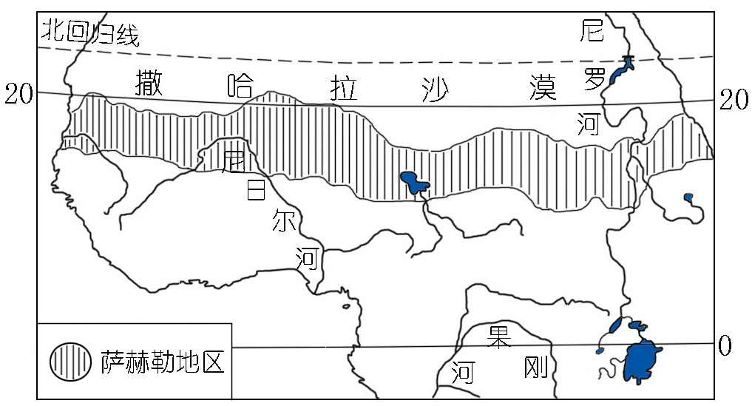

38．推测萨赫勒地区主要的农业部门是
A．渔业 B．林业 C．种植业 D．畜牧业
39．萨赫勒地区主要的生态环境问题是
A．土地沙漠化 B．水土流失
C．森林破坏 D．湿地退化
40．欧洲西部是全球橄榄油（由橄榄果榨取）重要的产地，该地区生产橄榄油的国家主要分布于
A．波罗的海沿岸 B．北海沿岸
C．地中海沿岸 D．北冰洋沿岸
41．“世界那么美！应该去看看”，要游览、观赏热带沙漠风景，适宜选择去的国家是
A．法国 B．加拿大 C．澳大利亚 D．俄罗斯
读图获取信息，完成42〜43题。
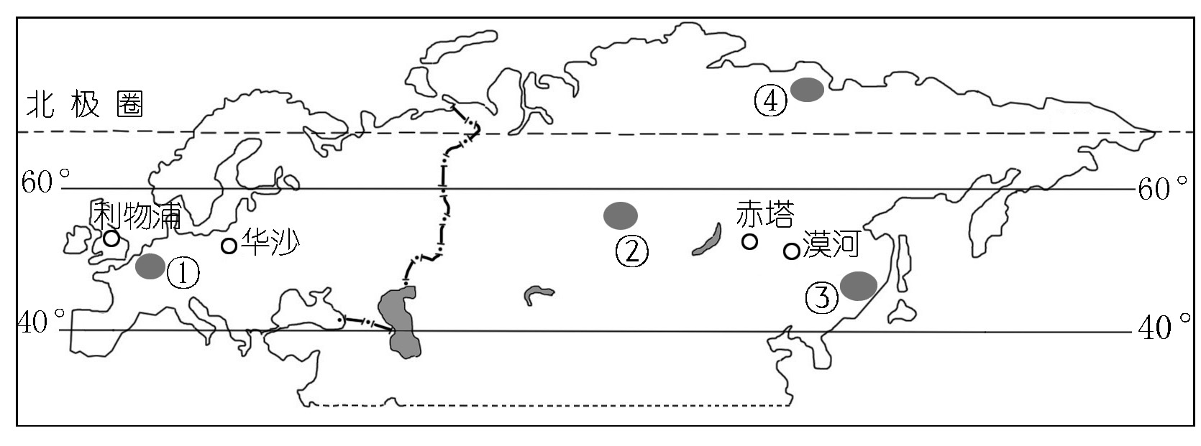

42．图中数码表示的阴影区域，人口稠密的是
A．②③ B．①③ C．②④ D．①④
43．从利物浦→华沙→赤塔，降水量的变化
A．逐渐减少 B．逐渐增多 C．降水都很少 D．降水都很多
44．我国地大物博，地域饮食文化特色鲜明，各色菜肴在烹饪中形成了许多流派……下列著名菜系中源出我国北方地区的是
A．湘菜 B．川菜 C．鲁菜 D．粤菜
中国海军某型护卫舰正在某海区（图中阴影范围）进行战备巡航，保卫祖国的蓝色海疆。读图完成45～46题。
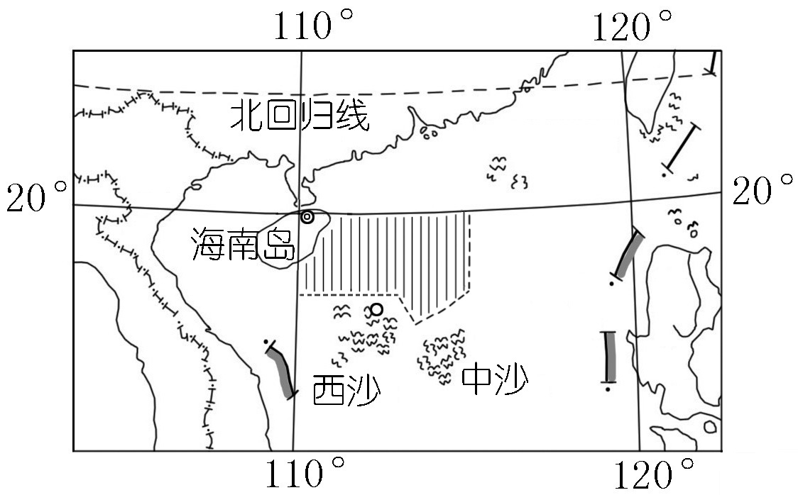

45．战舰巡航海区东至
A．115°E B．115°W C．110°E D．110°W
46．战舰巡航海区位于
A．渤海 B．黄海 C．东海 D．南海
47．2016年1月5日，国际天文学联合会批准“嫦娥三号”探测器着陆点周边区域命名为“广寒宫”……我国月球探测取得非凡成就主要归功于大力发展了
A．机械工业 B．高新技术产业
C．冶金工业 D．飞机制造工业
48．手抓羊肉是我国西部牧区蒙、藏、回、维等民族喜爱的传统食物。手抓羊肉，相传有近千年的历史，原以手抓食用而得名……我国下列地区中，可能是“手抓羊肉”这种传统食物源出地的是
A．洞庭湖平原 B．内蒙古草原 C．珠江三角洲 D．南海诸群岛
49．近年来，针对珠江三角洲工业区出现“用工荒”的问题，采取的合理措施是
A．减小企业投资规模 B．关停高新技术产业
C．进行产业升级和设备更新 D．迁移大型先进制造业
50．有关城市及其美称对应正确的是
A．南京——中国丝都 B．杭州——六朝古都
C．广州——羊城 D．上海——海上花园
51．北京将在2022年举办冬季奥运会，你认为比赛时间最适宜安排在
A．1月 B．4月 C．7月 D．10月
52．台湾有“东方甜岛”的美誉，主要得益于该岛能大量种植
A．菠萝 B．木瓜 C．甜菜 D．甘蔗
读“娄底市天气预报图”回答53～54题。
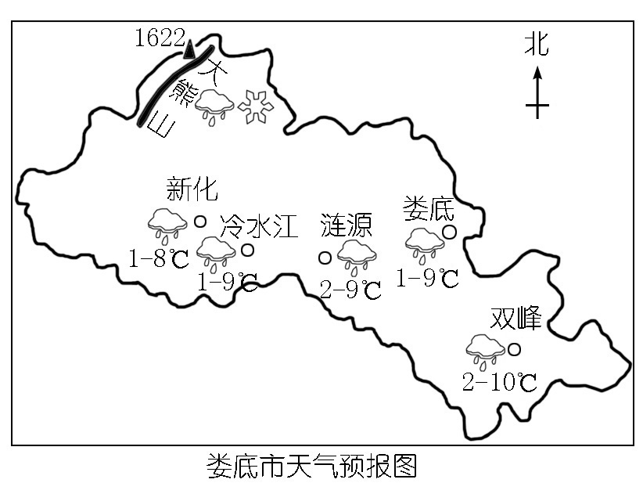

53．该日，最低气温可能出现在
A．双峰 B．娄底
C．涟源 D．大熊山
54．根据天气预报图及依据你的生活体验判断，这段时期所处的季节
A．双峰城乡——寒风瑟瑟随雨雪 B．大熊群山——山花烂漫
C．娄底新城——赤日炎炎似火烧 D．涟源山野——橘子熟了
读湖南某地等高线示意图，完成55〜57题。
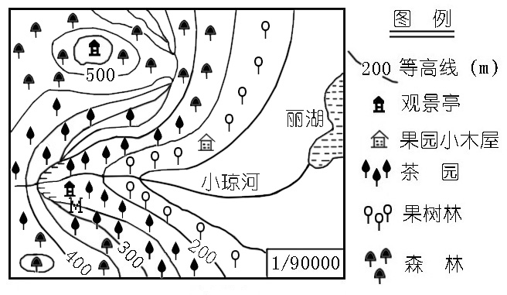

55．果园小木屋的海拔是
A．100〜200米 B．100〜150米 C．150〜200米 D．200〜250米
56．登临M观景台，不可能观赏到的风景是
A．仰望飞瀑 B．俯瞰奇峰 C．近观茶园 D．远眺丽湖
57．四月，春暖花开，地理兴趣小组成员徒步考察小琼河，下列景观可能见到的是
A．金黄的稻田一片片，风吹稻穗香两岸 B．嫩绿的茶园里人们采茶正忙
C．满山坡的苹果树挂满了红彤彤的果子 D．青稞地点染着河谷嫩绿的春色
五、综合题（40分）
58．（10分）阅读图文材料，完成下列各题。
材料1：山西“杏花村”（如图）从南北朝以来，就以产“汾酒”著名，这里有历代文人雅士盛赞佳酿的题诗碑刻……杏花村水源优质，马跑神泉和古井泉水被人们称为“神泉”，晋中、吕梁地区盛产无污染的优质高粱、大麦、豌豆等。
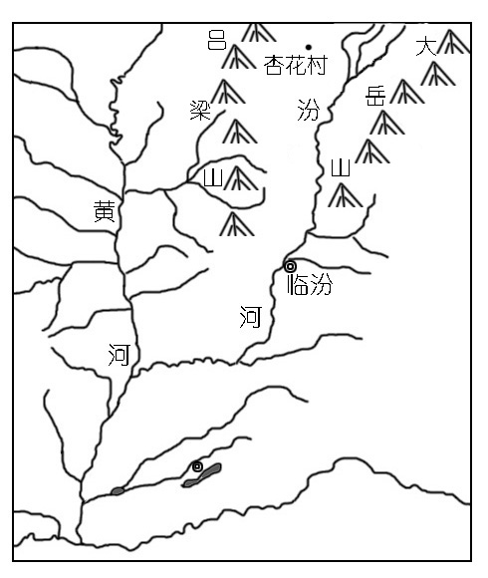
材料2：杜牧（唐）《清明》：清明时节雨纷纷，路上行人欲断魂。借问酒家何处有，牧童遥指杏花村。[来源:学&科&网]
（1）汾河是 河的支流；汾河流经的地形区是 。（4分）
（2）简述山西“杏花村”发展酿酒业有利的资源条件。（3分）
（3）从地理学的角度思考分析，杜牧诗中的“杏花村”是否指的就是山西的“杏花村”？请简要说明理由。（3分）

59.（10分）阅读图文材料，回答下列问题。
材料1：2015年10月，中国与印度尼西亚签署协议，共同建设和运营雅加达至万隆高铁项目。雅万高铁全长150千米，将全部采用中国装备。
爪哇岛四面环海，地壳运动活跃，多地震和火山，地形以山地、丘陵为主。爪哇岛的气候类型为热带雨林气候，终年炎热潮湿。
材料2：爪哇岛等高线地形图
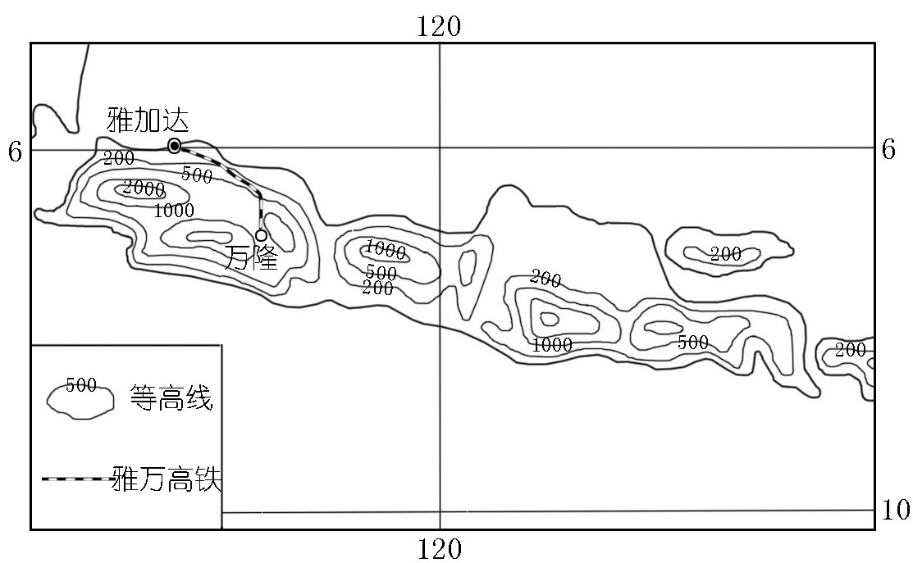
[来源:Z。xx。k.Com]

（1）爪哇岛多地震和火山的原因是 。（2分）
（2）为修建雅万高铁，有一批大型工程机械从中国广州运往雅加达，适宜的运输方式是 。（2分）
（3）说明雅万高铁的修建对印尼的积极影响。（3分）
（4）修建雅万高铁需要克服的不利地理条件有哪些？（3分）
60．（10分）阅读图文材料，回答下列问题。
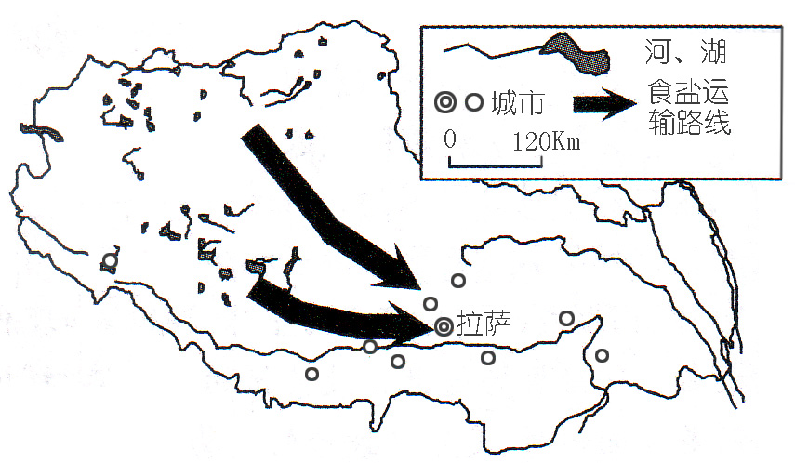
材料：西藏西部和西北部是西藏最重要的食盐产地，这里的食盐广泛分布于湖边，根本无须晒盐。古代，西藏的牧民以十几户为一团队，组织上百头大型牲畜在冰雪消融的季节到西藏西部和西北部地区运输食盐。

（1）西藏西部和西北部地区多食盐的湖泊属于 （内流湖、外流湖）。（2分）
（2）推测古代西藏牧民运输食盐使用的大型牲畜是 。（2分）
（3）西藏牧民在食盐运输路线上需要克服的地理上的困难主要有哪些？（3分）
（4）专家建议大力发展西藏地区的旅游业。你是否赞成这一建议，试简要说明理由。（3分）
61．（10分）阅读图文材料，完成下列各题。
材料：洛杉矶属冬雨夏干的地中海气候， 7、8月份的平均气温约为21～25℃。1984年7月28日至8月12日，洛杉矶举办了第23届夏季奥林匹克运动会。
第31届夏季奥林匹克运动会，将于2016年8月5日～21日在巴西里约热内卢举行，是首个举办奥运会的南美洲城市。
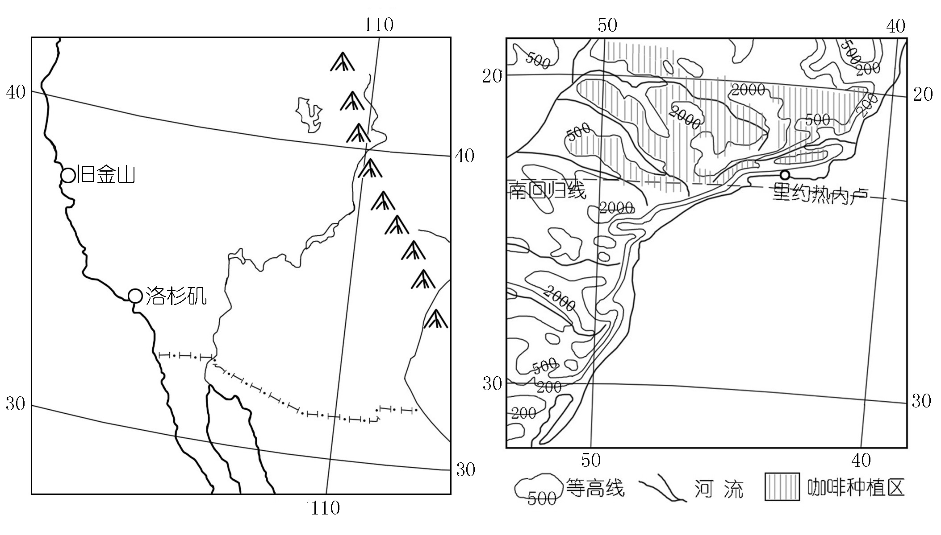

（1）填表比较洛杉矶和里约热内卢。（4分）
港口城市 | 濒临海洋 | 居民语言 | 著名旅游景点 | 所在国大量出口的农产品
洛杉矶 | 太平洋 |  |  | 小麦、玉米
里约热内卢 |  | 葡萄牙语 | 耶稣基督雕像
（2）从地理学的角度分析洛杉矶奥运会时间选择的合理性。（3分）
（3）奥运会期间，巴西将向全球展示“美丽巴西”、“绿色巴西”、“人文巴西”的风采……请选择上述任一主题，画一幅宣传漫画。（3分）

娄底市2016年初中毕业学业考试
地理试题参考答案与评分标准
四、选择题（60分）
题号 | 38 | 39 | 40 | 41 | 42 | 43 | 44 | 45 | 46 | 47
答案 | D | A | C | C | B | A | C | A | D | B
题号 | 48 | 49 | 50 | 51 | 52 | 53 | 54 | 55 | 56 | 57
答案 | B | C | C | A | D | D | A | C | B | B
五、综合题（40分）
58．（10分）
（1）（4分）黄 黄土高原
（2）（3分）附近地区盛产无污染的优质高粱、大麦、豌豆等，酿酒原料优质而充足；水源为优质的地下泉水。（答对1个要点2分，2个要点3分）
（3）（3分）不是。我国“清明时节”雨带位于南方地区，“雨纷纷”是南方地区出现的天气现象，而山西杏花村位于北方地区。（从雨季时间、空间分布说明）
59．（10分）
（1）（2分）位于板块（欧亚板块与印度洋板块）的交界地带，地壳运动活跃。
（2）（2分）海运
（3）（3分）①推进基础设施建设，拉动就业；②改善交通运输条件，方便人们出行；③带动相关产业，促进经济发展；④促进旅游业发展。（答对1个要点2分，2个要点3分）
（4）（3分）地形崎岖，起伏较大；气候炎热潮湿，降雨多（穿越热带雨林区，蚊虫叮咬、动物侵袭等）；多地震和火山，地质条件复杂。（答对1个要点2分，2个要点3分）
60．（10分）
（1）（2分）内流湖（2）（2分）牦牛
（3）（3分）地形崎岖难走；高寒、缺氧、紫外线强烈；地质灾害多。（答对1个要点2分，2个要点3分）
（4）（3分）赞成。西藏地区旅游资源丰富（雪山、草原、湖泊等自然风光秀美，佛教寺庙神奇，藏族文化、民俗独特），能吸引大量游客，发展旅游业。反对。该地区生态环境脆弱，游客过多会加速生态环境恶化，且西藏地区黄金旅游季节较短。（表态1分，说理2分）
61．（10分）
（1）（4分）从左至右：大西洋//英语 /// 好莱坞影视城（迪斯尼乐园）/// 咖啡、可可、柑橘、大豆、牛肉等（任答一种）
（2）（3分）洛杉矶属冬雨夏干的地中海气候，7、8月份平均气温约为21℃～25℃，气温较适宜，且降雨很少，晴朗天气多，适宜开展体育比赛。（要求从气温和降雨二方面说明）
（3）（3分）选择任一主题画了宣传漫画2分，审美1分。

